Министерство науки и высшего образования РФ
Пензенский государственный университет
Кафедра «Вычислительная техника»

ОТЧЁТ
по лабораторной работе №8
по дисциплине «Логика и основы алгоритмизации в инженерных задачах»
на тему «Обход графа в ширину»

Выполнили ст. гр. 25ВВВ1:
Мингалеева А. Р.
Андреев М. А.

Приняли:
к.т.н., доцент Юрова О.В.
ст., преподаватель Деев М.В.

Пенза 2026

1. Цель работы
Изучить алгоритм обхода графа в ширину и структуру данных «очередь»; реализовать на языке C++ обход в ширину для графов, заданных матрицей смежности и списками смежности, с использованием стандартного класса queue и очереди, построенной на основе односвязного списка; оценить время работы реализаций для графов разных порядков.
2. Лабораторное задание
Задание 1.
1. Сгенерировать (с помощью генератора случайных чисел) матрицу смежности неориентированного графа G. Вывести матрицу на экран.
2. Для сгенерированного графа осуществить процедуру обхода в ширину в соответствии с описанием из методических указаний. В качестве очереди использовать класс queue из стандартной библиотеки C++.
3*. Реализовать процедуру обхода в ширину для графа, представленного списками смежности.
Задание 2*.
1. Для матричной формы представления графов реализовать алгоритм обхода в ширину с использованием очереди, построенной на основе структуры данных «список», созданной в лабораторной работе №3.
2. Оценить время работы двух реализаций алгоритма обхода в ширину (использующего стандартный класс queue и использующего очередь, реализованную самостоятельно) для графов разных порядков.
3. Ход работы
3.1. Описание используемых алгоритмов
• Алгоритм генерации графа:
Граф задаётся квадратной матрицей смежности G размера n × n. Число вершин n вводится с клавиатуры (от 2 до 20). Для каждой пары вершин i < j с вероятностью 0,3 в матрицу записывается единица в позиции G[i][j] и симметричной ей G[j][i]. Диагональ остаётся нулевой, так как петли в графе отсутствуют. Если после генерации не получилось ни одного ребра, добавляется одно случайное ребро. Дополнительно предусмотрен ручной ввод матрицы смежности (с проверкой симметричности и нулевой диагонали); он использован для проверки алгоритма на графе из методических указаний.
• Алгоритм преобразования матрицы смежности в список смежности:
Для каждой вершины i просматривается i-я строка матрицы. Номер каждого столбца j, в котором стоит единица, добавляется в список соседей вершины i. В результате получается массив из n списков, i-й из которых содержит номера всех вершин, смежных с вершиной i, в порядке возрастания.
• Алгоритм обхода в ширину для матрицы смежности (std::queue):
Признак посещения вершин хранится в массиве NUM. Процедура BFS(s) создаёт пустую очередь Q, помещает в неё начальную вершину s и помечает её как посещённую. Пока очередь не пуста, из неё извлекается первая вершина v, её номер выводится на экран (записывается в результат), после чего просматривается v-я строка матрицы смежности: каждая вершина i, для которой G[v][i] = 1 и NUM[i] = False, помещается в очередь и сразу помечается как посещённая. Так как новые вершины попадают в конец очереди, вершины посещаются по уровням удалённости от начальной. В п. 2.12 описания алгоритма в методических указаниях написано «пометить v как посещённую»; в программе помечается найденная вершина i, иначе она могла бы быть помещена в очередь повторно. Нумерация вершин в программе начинается с нуля (как и в предыдущих работах), в методических указаниях — с единицы. Кроме порядка обхода для каждой вершины запоминается уровень удалённости: level[i] = level[v] + 1, а на каждой итерации выводится текущая вершина, добавленные вершины и содержимое очереди.
• Обход графа, не являющегося связным (алгоритм ПОШ):
Случайно сгенерированный граф может быть несвязным, и обход из одной вершины пройдёт только её компоненту связности. Поэтому после обхода из заданной пользователем вершины процедура BFS запускается из каждой оставшейся «новой» (непосещённой) вершины (п. 1.2–1.3 алгоритма). В результате проходятся все вершины графа, а число запусков процедуры равно числу компонент связности.
• Алгоритм обхода в ширину для списков смежности:
Алгоритм отличается от предыдущего только способом поиска соседей: вместо просмотра всех n элементов v-й строки матрицы просматривается список соседей вершины v. Поэтому трудоёмкость обхода матрицы смежности равна O(n²), а списков смежности — O(n + m), где m — число рёбер. Соседи в списках упорядочены по возрастанию, поэтому порядок обхода совпадает с порядком обхода матрицы; программа сравнивает порядок и уровни вершин и выводит результат проверки.
• Собственная очередь на основе списка:
Очередь реализована классом ListQueue на основе односвязного списка: каждый узел хранит значение и указатель на следующий узел, а сама очередь хранит указатели на начало (head) и конец (tail) списка. Операция push создаёт узел и присоединяет его к концу списка, pop удаляет первый узел и освобождает память, front возвращает значение первого узла, empty проверяет, пуст ли список; деструктор удаляет оставшиеся узлы. Все операции выполняются за O(1). Интерфейс класса совпадает с интерфейсом std::queue<int>, поэтому обход реализован шаблонной функцией bfsMatrix<Queue>: обе версии алгоритма используют один и тот же код и отличаются только типом очереди.
• Методика оценки времени работы:
Время измерялось с помощью std::chrono::steady_clock для графов порядка n = 50, 100, 200, 500, 1000, 2000 и 3000 с вероятностью появления ребра 0,1. Для каждого n обход выполнялся несколько раз подряд (число повторов подбирается так, чтобы суммарно просматривалось около 5·10⁷ элементов матрицы), в таблицу заносится среднее время одного обхода. Серии измерений разных реализаций чередуются, выполняется 9 серий и берётся лучшая; это уменьшает влияние фоновой нагрузки компьютера. Время генерации графа и построения списков смежности в измерения не входит. Дополнительно для сравнения измерено время обхода списков смежности и время одних только операций очереди (n добавлений и n извлечений).
• Особенности реализации:
Матрица смежности хранится как vector<vector<int>>, список смежности — как vector<vector<int>>, где i-й элемент содержит номера соседей вершины i. Ввод номеров вершин проверяется на допустимость диапазона и на ошибки ввода. Для корректного вывода русского текста в консоли Windows используется функция SetConsoleOutputCP(CP_UTF8), а файл с исходным кодом сохраняется в кодировке UTF-8. Необязательный параметр командной строки задаёт начальное значение генератора случайных чисел, что позволяет повторить один и тот же запуск.
4. Результат работы программы
Для демонстрации использовался сгенерированный граф с 8 вершинами и 8 рёбрами (рисунок 1); обход начинался с вершины 0.
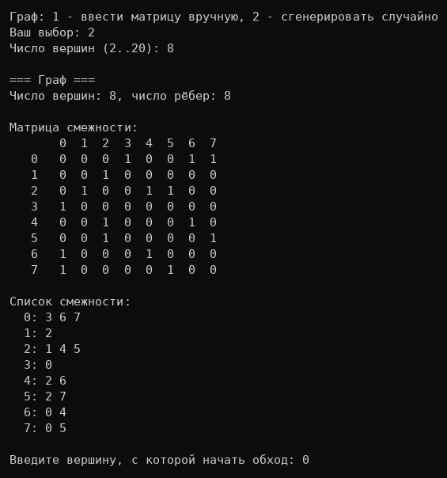
Рисунок 1 – Сгенерированный граф: матрица и список смежности
На рисунке 2 показан обход графа в ширину по матрице смежности с использованием std::queue. Получен порядок обхода 0 3 6 7 4 5 2 1. Вершина 0 находится на уровне 0, вершины 3, 6 и 7 — на уровне 1, вершины 4 и 5 — на уровне 2, вершина 2 — на уровне 3, вершина 1 — на уровне 4. Вершины извлекаются из очереди строго по возрастанию уровня, как и должно быть при обходе в ширину.
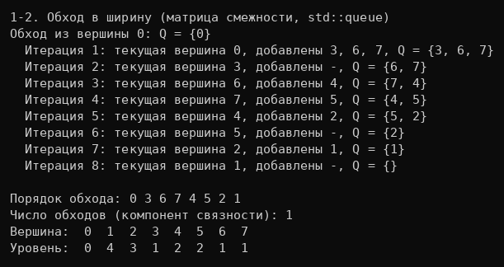
Рисунок 2 – Обход в ширину по матрице смежности (std::queue)
На рисунке 3 показан обход того же графа по спискам смежности. Порядок обхода, уровни вершин и содержимое очереди на каждой итерации совпали с результатами для матрицы смежности.
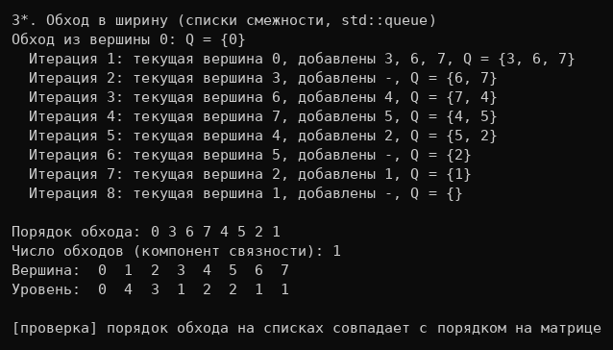
Рисунок 3 – Обход в ширину по спискам смежности
На рисунке 4 показан обход по матрице смежности с собственной очередью на основе списка (ListQueue). Результат совпал с результатом, полученным со std::queue.
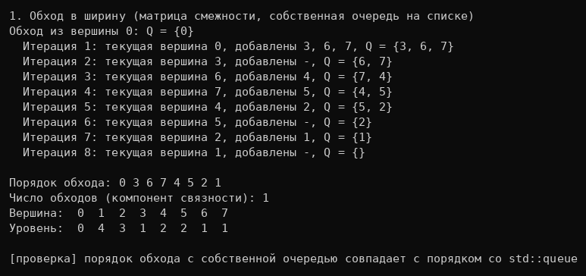
Рисунок 4 – Обход в ширину с собственной очередью на списке
Для проверки корректности алгоритма в программу вручную введён граф из рисунка 1 методических указаний (в нумерации с единицы рёбра 1–2, 1–3, 1–6, 2–4, 3–5); в программе вершины нумеруются с нуля, поэтому обход начат с вершины 0, которая соответствует вершине 1. Получен порядок 0 1 2 5 3 4, то есть 1 2 3 6 4 5 в нумерации методических указаний. Содержимое очереди на итерациях {1, 2, 5}, {2, 5, 3}, {5, 3, 4}, {3, 4}, {4}, {} соответствует очередям {2, 3, 6}, {3, 6, 4}, {6, 4, 5}, {4, 5}, {5}, {} из методических указаний (рисунок 5).
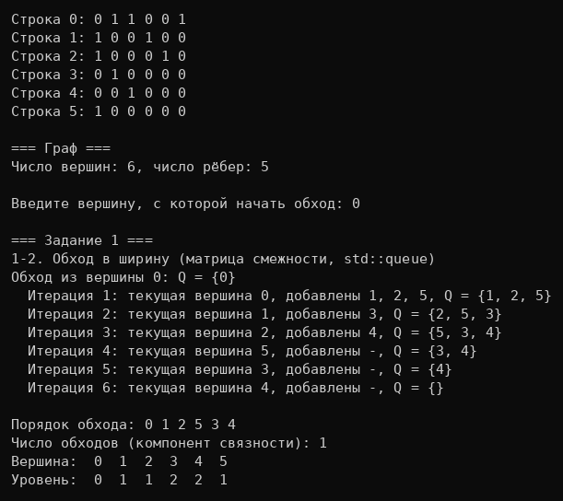
Рисунок 5 – Проверка на графе из методических указаний
Чтобы проверить работу алгоритма ПОШ на несвязном графе, использован граф с 9 вершинами и 9 рёбрами, в котором три компоненты связности: {0, 3, 5}, {1, 4, 6, 7, 8} и {2} (изолированная вершина). Обход начат с вершины 3; затем процедура BFS автоматически запущена из первых непосещённых вершин 1 и 2. Получен порядок 3 0 5 1 7 4 6 8 2, число обходов равно 3 (рисунки 6 и 7). Уровни вершин отсчитываются от начальной вершины своей компоненты.
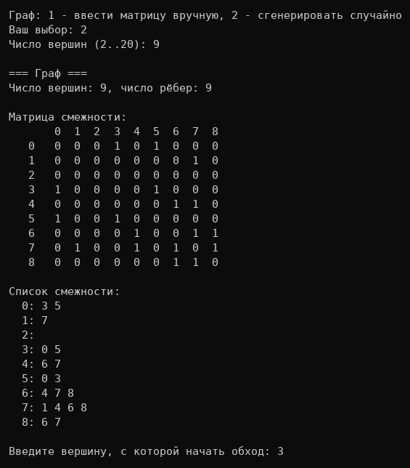
Рисунок 6 – Несвязный граф: матрица и список смежности
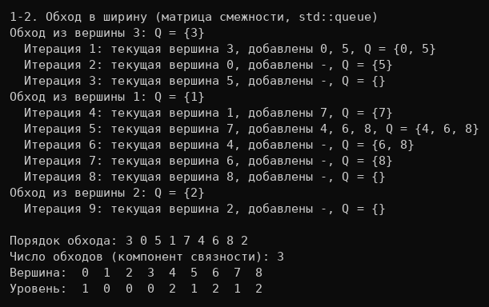
Рисунок 7 – Обход несвязного графа в ширину
Результаты оценки времени работы приведены на рисунке 8. Измерения выполнены на тестовом компьютере (компилятор g++ 13.3, ключи -O2 -std=c++17); абсолютные значения зависят от компьютера и компилятора, но соотношения между реализациями сохраняются.
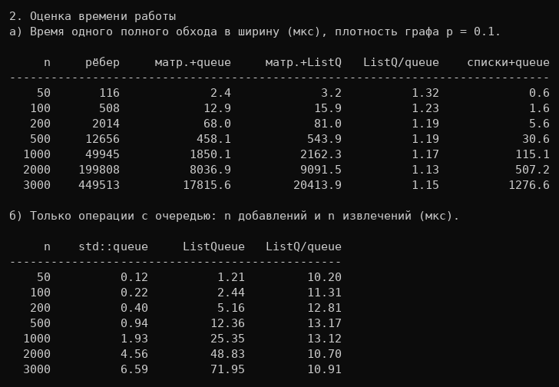
Рисунок 8 – Время работы обходов в ширину
Анализ результатов:
1. Время обхода матрицы смежности растёт пропорционально n²: при увеличении порядка графа с 1000 до 3000 вершин (в 3 раза) время обхода со std::queue увеличилось с 1850 до 17816 мкс, то есть в 9,6 раза. Так как обход просматривает каждую строку матрицы целиком, число операций не зависит от числа рёбер и определяется только порядком графа.
2. Различие между реализациями очереди заметно, но невелико: обход с собственной очередью на списке медленнее обхода со std::queue в 1,13–1,32 раза (при n = 3000 — 20414 мкс против 17816 мкс). Основная часть времени тратится на просмотр матрицы (O(n²) элементов), а на операции с очередью приходится лишь n добавлений и n извлечений, поэтому тип очереди слабо влияет на общее время, и относительная разница уменьшается с ростом n (с 1,32 при n = 50 до 1,15 при n = 3000).
3. Если измерять одни операции очереди (рисунок 8, таблица б), то ListQueue медленнее std::queue примерно в 10–13 раз (при n = 3000 — 72 мкс против 6,6 мкс, около 24 нс на пару push/pop). Причина в том, что список выделяет память (new) под каждый добавляемый элемент и освобождает её (delete) при извлечении, тогда как std::queue построена на std::deque, которая выделяет память крупными блоками.
4. Обход списков смежности существенно быстрее обхода матрицы, так как просматриваются только существующие рёбра: при n = 3000 и 449 513 рёбрах он занял 1277 мкс против 17816 мкс для матрицы (примерно в 14 раз быстрее). Время обхода списков растёт пропорционально n + m: при переходе от n = 1000 к n = 3000 число рёбер выросло в 9 раз, а время — в 11 раз. Для разреженных графов преимущество списков смежности ещё больше.
5. Вывод
В ходе лабораторной работы были изучены алгоритм обхода графа в ширину и структура данных «очередь». Реализован обход в ширину для графов, заданных матрицей смежности (со стандартной очередью std::queue и с собственной очередью на основе односвязного списка) и списками смежности, включая обход несвязных графов. Правильность реализации подтверждена совпадением порядка обхода и содержимого очереди с примером из методических указаний, а также совпадением результатов всех трёх реализаций. Оценка времени показала, что обход матрицы смежности выполняется за время, пропорциональное n², и почти не зависит от типа очереди (собственная очередь медленнее стандартной на 13–32 % из-за динамического выделения памяти под каждый элемент), а обход списков смежности, имеющий трудоёмкость O(n + m), заметно быстрее на графах большого порядка.

